**拍打式无菌均质器参数**

产品介绍  
拍打式无菌均质器是一种将原始样本与液体或溶剂放入均质袋内，经拍击板反复在样品均质袋上拍击，产生压力、引起振荡、加速混合、从而达到溶液中微生物成分处于均匀分布状态的仪器。

产品原理  
将原始样本，与某种液体或溶剂放入均质袋内，经本仪器的拍击板反复在样品均质袋上拍击，产生压力、引起振荡、加速混合、从而达到溶液中微生物成分处于均匀分布状态。

功能描述

该装置可有效的分离固体样品表面和被包含在内的微生物，处理时样品装在一次性无菌均质袋中，不与仪器接触，具有均质柔和、样品无污染、无损伤、不升温、不需灭菌处理、不需洗刷器皿的特点，满足快速、结果准确、重复性能好的要求。本产品也适合肿瘤组织（如肝癌、肠癌、胃癌、乳腺癌）的匀浆，既可得到大量的单细胞（2分钟可达2*105），必要时，可通过延长均质时间，加快均质速度，对组织细胞（如肝脏等）实现柔软的破碎。

显示界面

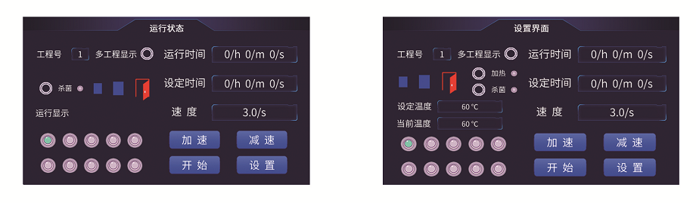

**标准灭菌型（BFH-01） 加温灭菌型（BFH-02）**

技术参数

|  |  |  |
| --- | --- | --- |
| **产品规格型号** | **标准灭菌型（BFH-01）** | **加温灭菌型（BFH-02）** |
| **控制方式+参数储存** | **微电脑控制+10段组合编程** | **微电脑控制+10段组合编程** |
| **显示方式** | **4.3寸触摸屏显示** | **4.3寸触摸屏显示** |
| **面板操控方式** | **触摸式** | **触摸式** |
| 拍击时间 | 0.1-99分59秒或连续运转 | 0.1-99分59秒或连续运转 |
| 拍击板材质 | 不锈钢+黑色专用挤压保护套 | 不锈钢+黑色专用挤压保护套 |
| 拍击速度 | 3～12次/秒 | 3～12次/秒 |
| 加热功能 | 无 | 有 |
| 温控范围 | 无 | 室温-60℃ |
| 消毒功能 | 消毒波长253.7nm | 消毒波长253.7nm |
| 有效容积 | 3～400ml | 3～400ml |
| 无菌袋尺寸 | 17×30cm | 17×30cm |
| 拍击箱体 | 不锈钢+防腐喷塑 | 不锈钢+防腐喷塑 |
| 拍击间距 | 0～50mm可调 | 0～50mm可调 |
| 启动模式 | 柔和启动 | 柔和启动 |
| 暂停功能 | 有 | 有 |
| 电源/功率 | 220V/200W | 220V/500W |
| 防夹功能 | 带自动停止防夹功能 | 带自动停止防夹功能 |
| 其它 | 可装卸视窗+防爆玻璃安全门 | 可装卸视窗+防爆玻璃安全门 |
| 仪器外形尺寸 | **420×230×330mm** | **420×230×330mm** |
| 仪器重量**（净重）** | 18KG | 19KG |
| **仪器外包装尺寸**  **（长*宽*高mm)** | **540*310*410** | **540*310*410** |